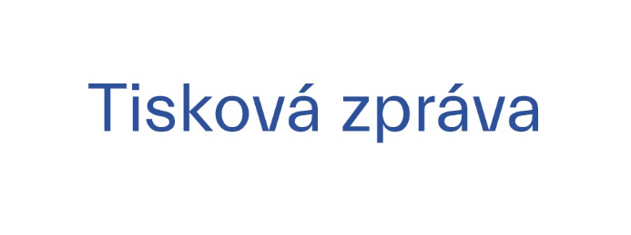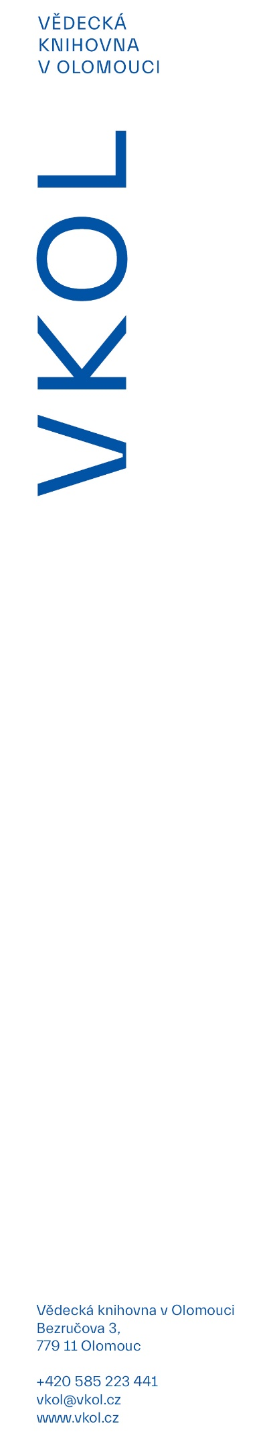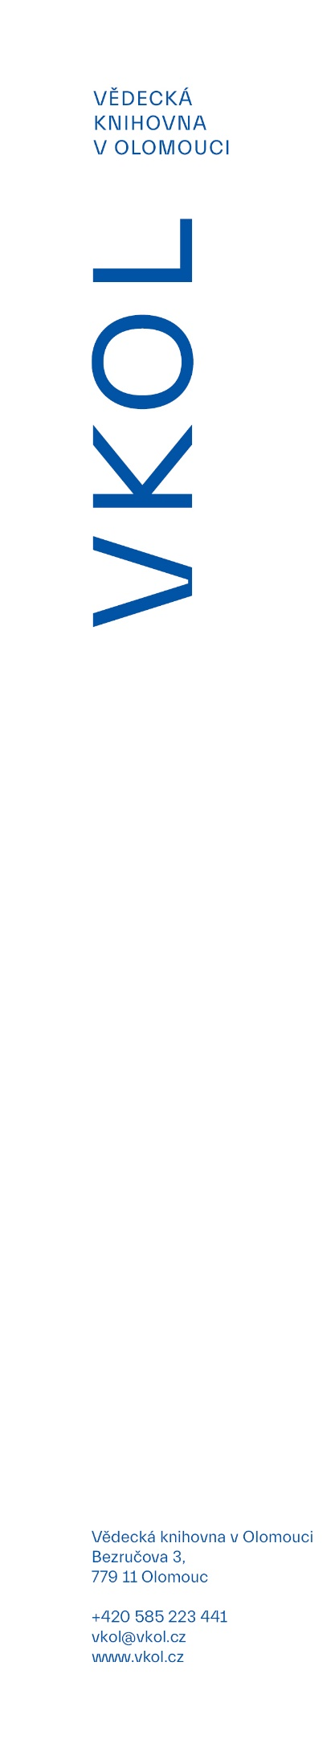

11. 3. 2024

**Bonjour Olomouc 2024 opět ve Vědecké knihovně v Olomouci**

**Vědecká knihovna v Olomouci se i letos zapojí do festivalu francouzské kultury *Bonjour Olomouc*. Kromě besed a oblíbené vycházky nabídne vzpomínkovou akci na neředínském hřbitově.**

Letošní 5. ročník festivalu *Bonjour Olomouc* se uskuteční ve dnech 12. až 22. března 2024. Nabídka je pestrá, každý si zajisté přijde na své. Již v úterý 12. března přiblíží v Červeném kostele doc. Radmila Slabáková Švaříčková z katedry historie FF UP osudy šlechtického rodu Mensdorff-Pouilly, jejich anabázi z Francie do Čech a na Moravu a sepětí s rody, které v 19. století dosedly na evropské trůny. Život šlechty se rapidně změnil se vznikem Československa a nástupem komunistického režimu, což vyvrcholilo emigrací části rodiny.

Pro základní školy je v pátek 15. března dopoledne určeno scénické čtení z díla francouzského spisovatele Timothée de Fombelle, jenž je v současnosti jedním z nejvíce překládaných francouzských autorů pro děti a mládež. V příbězích, které často kombinují mýtické a náboženské motivy se ovšem nenajdou pouze mladší čtenáři, nýbrž i ti starší, kteří touží po tom objevovat tajné světy, které často splývají s šedou všednodenností. Scénické čtení se koná ve spolupráci s knihkupectvím Zlatá Velryba a herci Moravského divadla Olomouc. Určeno je pro 5. až 9. třídy ZŠ, žáci se mohou těšit na ukázky z knih *Dva životy pana Perla* a *Gloria*. Rezervace míst na [www.vkol.cz/cervenykostel](http://www.vkol.cz/cervenykostel).

Na nedělní odpoledne doporučuje VKOL hudebně vzpomínkovou akci na rodilé Francouze a Francouzky zemřelé daleko od vlasti a pohřbené v Olomouci. Sraz zájemců bude v kapli Ústředního hřbitova v Olomouci-Neředíně. Pietní akce se koná ve spolupráci se Hřbitovy města Olomouce a Moravskou pohřební společností.

Festival ve VKOL zakončí beseda o 350 km dlouhé plavbě na kajaku od pramene Seiny do Paříže. Hostem bude bývalý velvyslanec ČR v Dánsku, cestovatel a překladatel Zdeněk Lyčka.

Celý program festivalu na bonjourolomouc.upol.cz.

Místa konání letošního festivalu Bonjour Olomouc 2024

Bistro Paulus – tř. Kosmonautů 1221/2a (Envelopa office centre)

Červený kostel VKOL – Bezručova 3

Česko-francouzská sekce Slovanského gymnázia Olomouc – Pasteurova 19

Francouzské centrum Univerzity Palackého – Křížkovského 10

Galský kohout – Ostružnická 38

Green Bar – Ztracená 3

Kaple Božího Těla – Univerzitní 3

Kino Metropol – Sokolská 572/25

Knihovna města Olomouce – náměstí Republiky 1

Kulturní centrum Variace – Horní náměstí 23

Lesaffre Olomouc – Hodolanská 34

Mozarteum MUO – Václavské nám. 811

MUO Central – Denisova 824/47

MŠ Sokolská – Sokolská 602

MŠ Žižkovo náměstí – Žižkovo nám. 888

Ústřední hřbitov Olomouc-Neředín – tř. Míru 136/138/102

ZŠ Dobré nálady – Vančurova 4